土壤污染隐患资料
土壤污染隐患排查台账
株洲飞鹿高新材料技术股份有限公司
2021年12月

土壤污染隐患排查台账
企业名称 |  |  |  | 株洲飞鹿高新材料技术股份有限公司 |  | 所属行业 |  | C2641 涂料制造
现场排查负责人（签字） |  |  |  |  |  | 排查时间 |  | 2021.10.30
序号 | 涉及工业活动 |  | 重点场所或者重点设施设备 | 位置信息 | 现场照片 | 隐患点 | 整改建议 | 备注
 | 储罐类储存设施 |  | 甲苯、二甲苯200#溶剂汽油储罐 | 甲苯、二甲苯200#溶剂汽油储罐 | 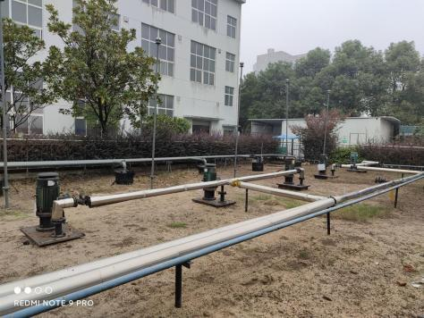 | 埋地储罐区内未设置泄漏检测装置 | 埋地储罐区内设置泄漏检测装置
 | 池体类储存设施 |  | 隔油池 | 污水处理区 | 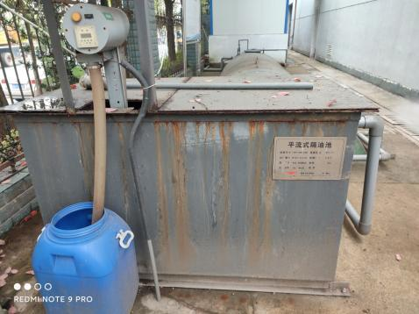 | / | 定期检查防渗效果；日常目视检查有无泄漏，日常维护
 |  | 化粪池 |  | 污水处理区 | 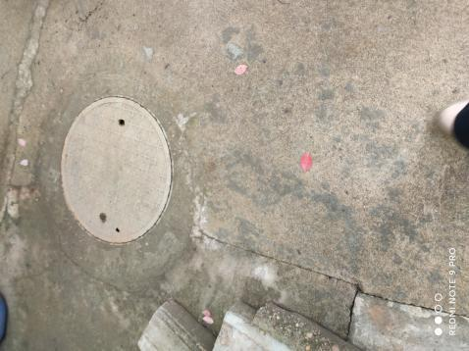 | / | 定期检查防渗效果；日常目视检查有无泄漏，日常维护
 |  | 格栅池 |  | 污水处理区 | 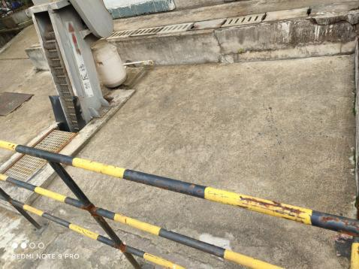 | / | 定期检查防渗效果；日常目视检查有无泄漏，日常维护
 |  | 调节池 |  | 污水处理区 | 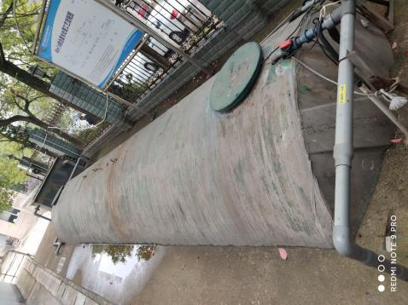 | / | 定期检查防渗效果；日常目视检查有无泄漏，日常维护
 |  | 厌氧池 |  | 污水处理区 | 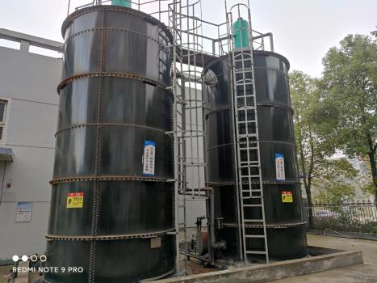 | / | 定期检查防渗效果；日常目视检查有无泄漏，日常维护
 |  | MBR池 |  | 污水处理区 | 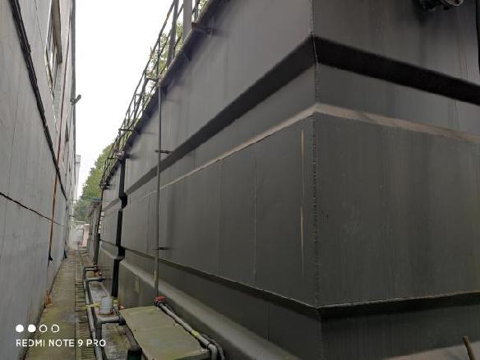 | / | 定期检查防渗效果；日常目视检查有无泄漏，日常维护
 |  | 污泥浓缩池 |  | 污水处理区 | 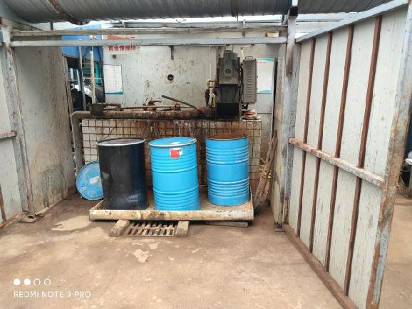 | / | 定期检查防渗效果；日常目视检查有无泄漏，日常维护
 |  | 事故应急池 |  | 厂区西南侧 | 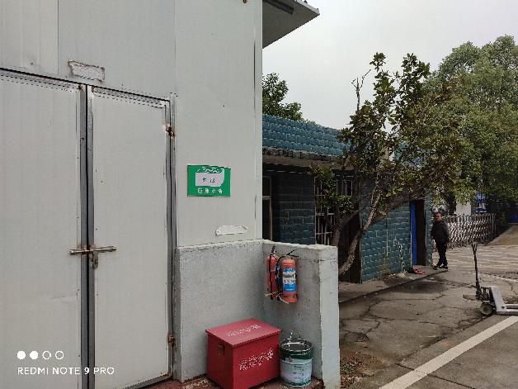 | / | 定期检查防渗效果；日常目视检查有无泄漏，日常维护
 | 散装液体物料装卸 | 甲苯、二甲苯、200#溶剂汽油卸车点 |  | 甲苯、二甲苯、200#溶剂汽油储罐区 | 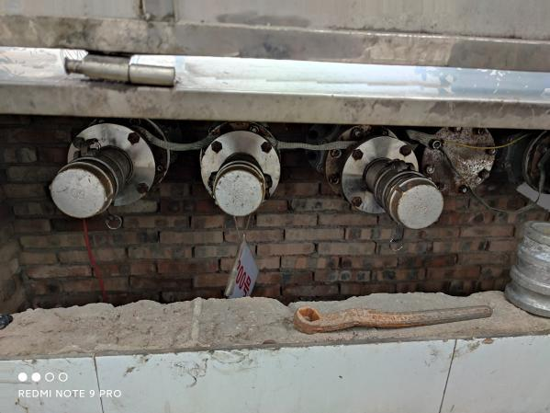 | 未设置溢流保护装置 | 设置溢流保护装置，如液位计
 | 管道运输 | 甲苯输送管 |  | 储罐区、生产车间 | 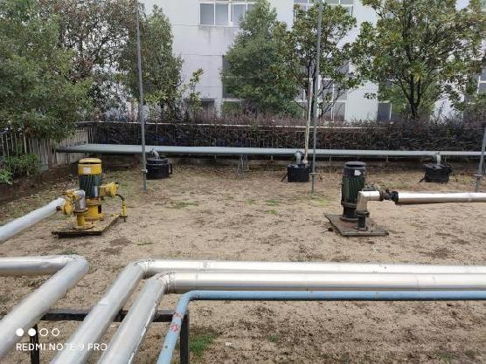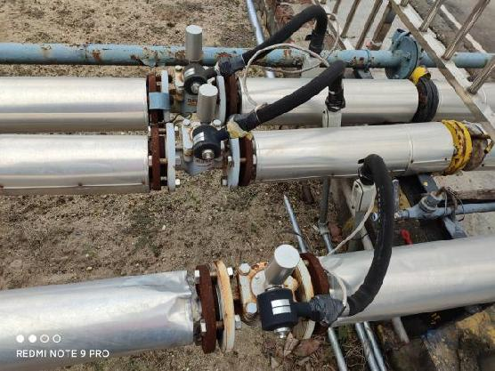 | / | 定期检测管道渗漏情况；日常目视检查；有效应对泄漏事件
 | 管道运输 | 二甲苯输送管 |  | 储罐区、生产车间 |  | / | 定期检测管道渗漏情况；日常目视检查；有效应对泄漏事件
 | 管道运输 | 200#溶剂汽油输送管 |  | 储罐区、生产车间 |  | / | 定期检测管道渗漏情况；日常目视检查；有效应对泄漏事件
 | 传输泵 | 甲苯传输泵 |  | 储罐区 | 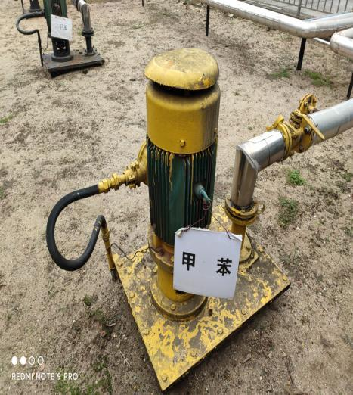 | / | 定期检测传输泵渗漏情况；日常目视检查；有效应对泄漏事件
 | 传输泵 | 二甲苯传输泵 |  | 储罐区 | 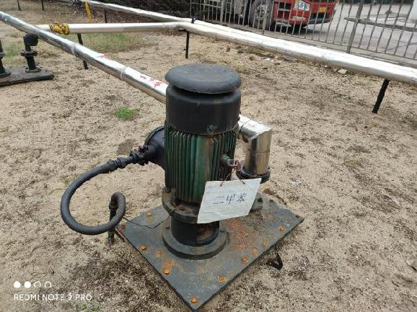 | / | 定期检测传输泵渗漏情况；日常目视检查；有效应对泄漏事件
 | 传输泵 | 200#溶剂汽油传输泵 |  | 储罐区 | 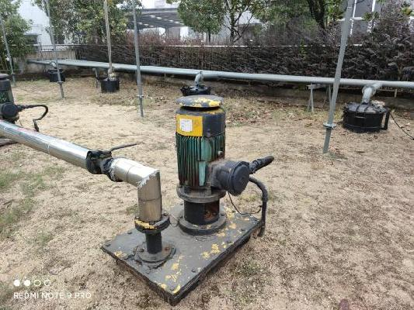 | / | 定期检测传输泵渗漏情况；日常目视检查；有效应对泄漏事件
 | 传输泵 | 反应釜传输泵 |  | 生产车间 | 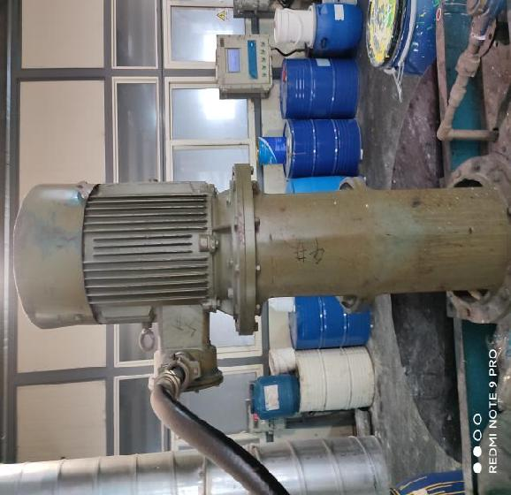 | / | 定期检测传输泵渗漏情况；日常目视检查；有效应对泄漏事件
 | 传输泵 | 废水传输泵 |  | 废水处理器 | 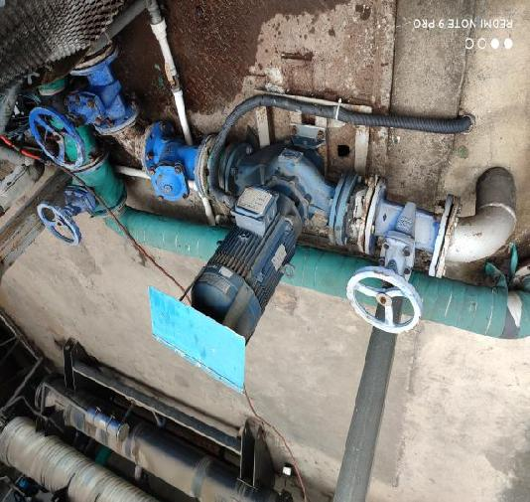 | / | 定期检测传输泵渗漏情况；日常目视检查；有效应对泄漏事件
 | 传输泵 | 循环冷却水传输泵 |  | 生产车间外 | 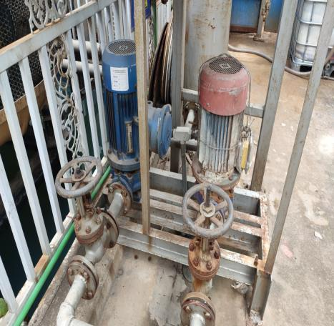 | / | 定期检测传输泵渗漏情况；日常目视检查；有效应对泄漏事件
 | 包装货物储存和暂存 |  | 油漆、防水涂料、腻子、硅酮密封胶、水性阻尼浆、固态原辅材料 | 钢构大棚 | 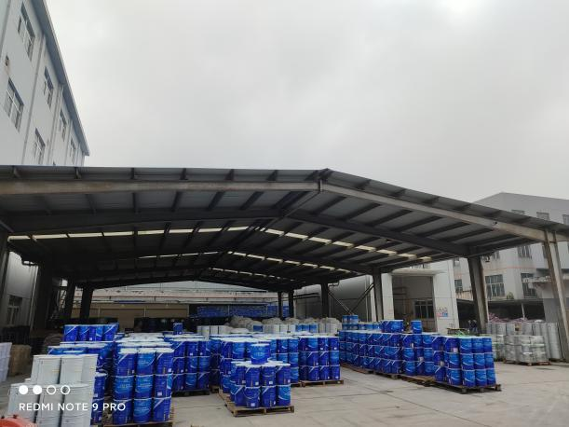 | 固态包装货物储存区未设置二次保护设施；液态包装货物储存区未设置防滴漏设施 | 固态包装货物储转移至原辅料仓库储存；液态包装货物下方设置工业防漏托盘
 |  |  | 油漆、防水涂料、腻子、硅酮密封胶、水性阻尼浆等 | 1#、2#成品库 | 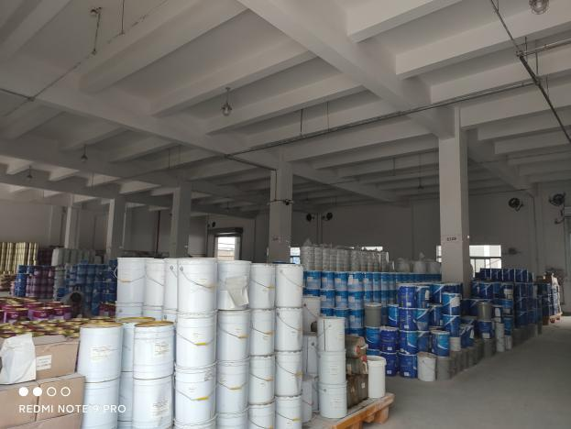 | / | 日常目视检查；有效应对泄露事件
 |  |  | 液态桶装原辅材料、固态原辅材料 | 原料库 | 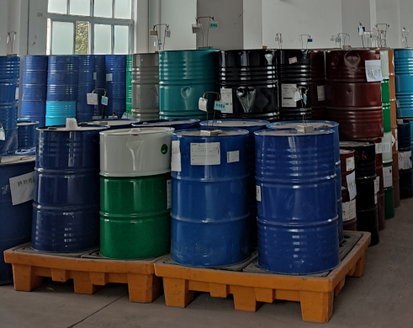 | / | 日常目视检查；有效应对泄露事件
 | 开放式装卸 |  | 油性漆生产线调漆罐、稀释罐投料 | 生产车间 | 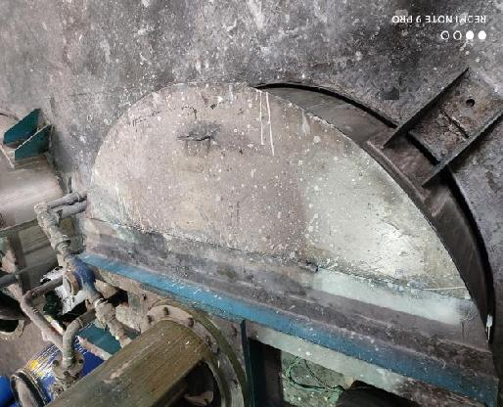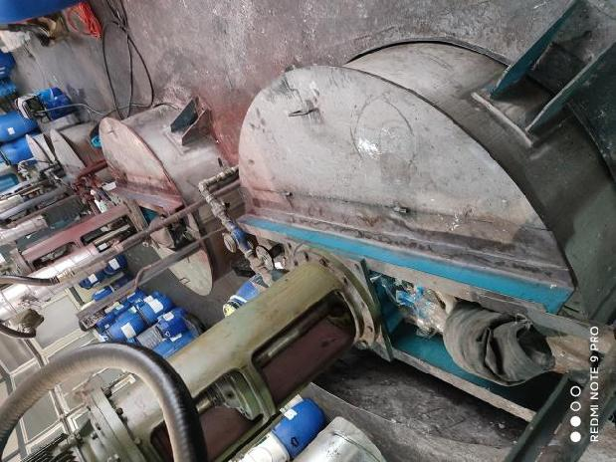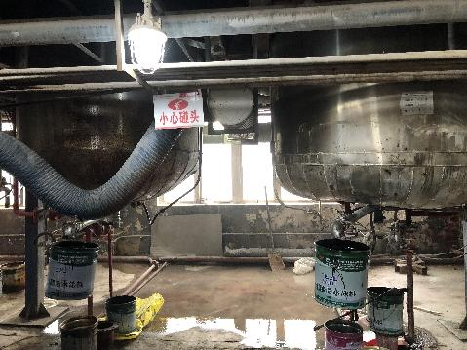 | / | 日常目视检查，有效应对泄漏事件
 |  |  | 水性漆生产线兑稀罐投料 | 生产车间 |  | / | 日常目视检查，有效应对泄漏事件
 |  |  | 防水涂料生产线反应釜投料 | 生产车间 |  |  | 日常目视检查，有效应对泄漏事件
 |  |  | 已停产-醇酸树脂生产线反应釜投料 | 生产车间 |  | / | 日常目视检查，有效应对泄漏事件
 |  |  | 已停产-地坪涂料生产线调漆罐、稀释罐投料 | 生产车间 |  | / | 日常目视检查，有效应对泄漏事件
 |  |  | 腻子、阻尼浆生产线搅拌釜投料 | 生产车间 |  | / | 日常目视检查，有效应对泄漏事件
 |  |  | 硅酮密封胶生产线搅拌缸投料 | 生产车间 | 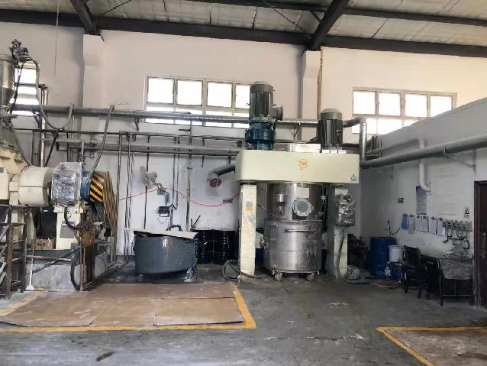 | 搅拌缸下方未设置防滴漏设施 | 搅拌缸下方设置防滴漏托盘
 |  |  | 已停产-混凝土疏松剂生产线搅拌缸投料 | 生产车间 | 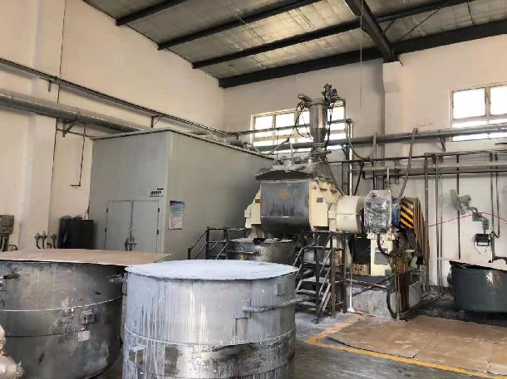 | 搅拌缸下方未设置防滴漏设施 | 日若恢复生产，则需在搅拌缸下方设置防滴漏托盘
 |  |  | 干化污泥装卸口 | 污水处理区 | 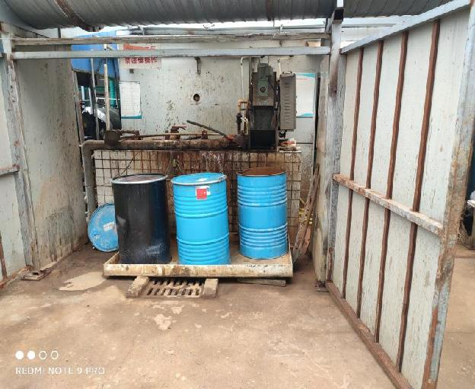 | / | 日常目视检查，有效应对泄漏事件
 | 生产区 |  | 油性漆生产线调漆罐、稀释罐1-6# | 生产车间 | 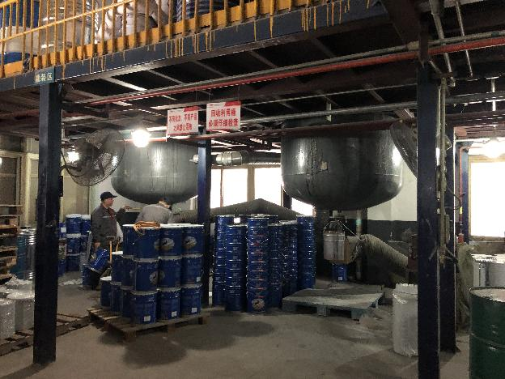 | / | 定期开展防渗效果检查；日常目视检查；日常维护
 |  |  | 水性漆生产线兑稀罐1-5# | 生产车间 | 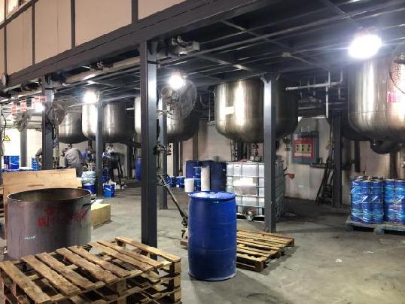 | / | 定期开展防渗效果检查；日常目视检查；日常维护
 |  |  | 防水涂料生产线反应釜1-9# | 生产车间 | 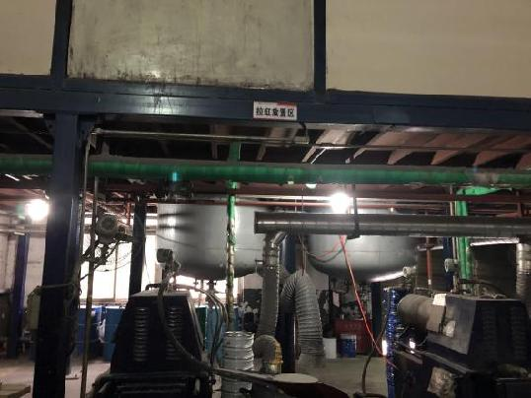 | / | 定期开展防渗效果检查；日常目视检查；日常维护
 |  |  | 已停产-醇酸树脂生产线反应釜1-3# | 生产车间 | 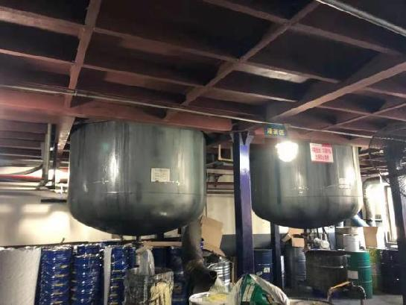 | / | 定期开展防渗效果检查；日常目视检查；日常维护
 |  |  | 硅酮密封胶生产线搅拌缸1-2# | 生产车间 | 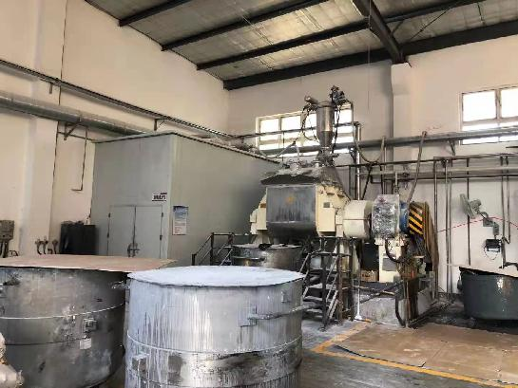 | 搅拌缸下方未设置防滴漏设施 | 搅拌缸下方设置防滴漏托盘
 |  |  | 已停产-地坪涂料生产线调漆罐、稀释罐 | 生产车间 | 使用油性漆生产线设备，目前已停产 | / | 定期开展防渗效果检查；日常目视检查；日常维护
 |  |  | 已停产-混凝土疏松剂生产线搅拌缸1-2# | 生产车间 | 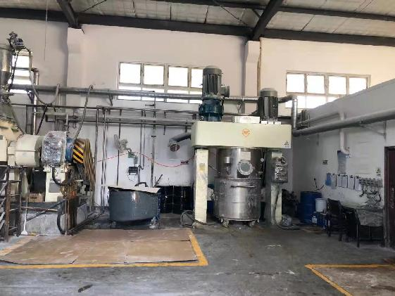 | 搅拌缸下方未设置防滴漏设施 | 若恢复生产，搅拌缸下方需设置防滴漏托盘
 |  |  | 腻子、阻尼浆生产线搅拌釜1-5# | 生产车间 | 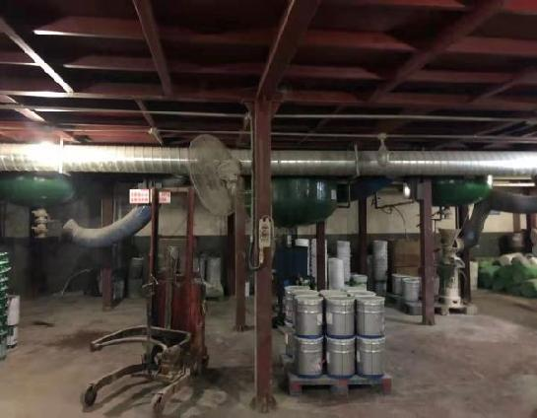 | / | 定期开展防渗效果检查；日常目视检查；日常维护
 | 废水排水系统 |  | 已建成的地下废水排水系统 | 化粪池 | 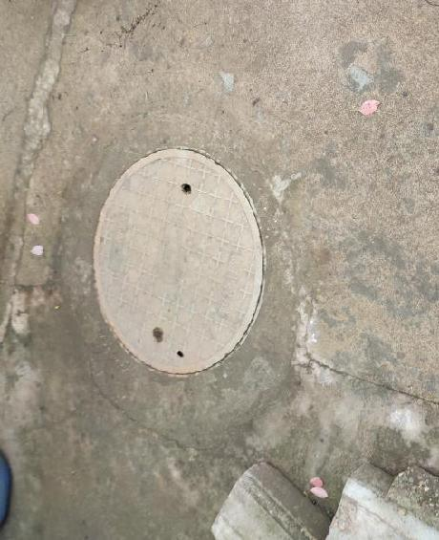 | / | 定期开展密封、防渗效果检查，日常维护
 |  |  | 已建成的地下废水排水系统 | 格栅池 |  | / | 定期开展密封、防渗效果检查，日常维护
 |  |  | 地上废水排水系统 | 污水处理站 | 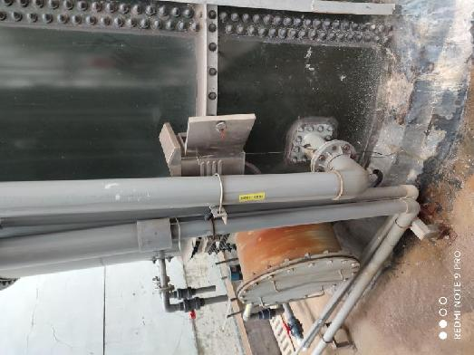 | / | 目视检查，日常维护
 |  |  | 地上废水排水系统 | 污水处理站 | 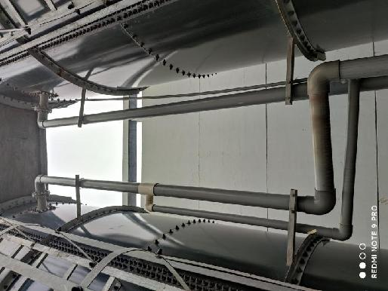 | / | 目视检查，日常维护
 | 应急收集设施 |  | 应急池 | 厂区西南侧 | 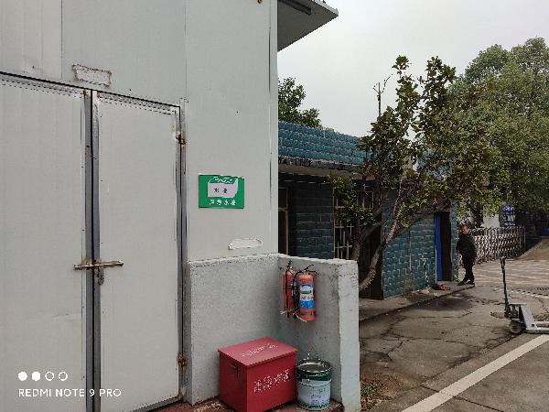 | / | 保持空置状态；定期检查防渗、密封效果；日常目视检查
 | 车间操作活动 |  | 反应釜 | 生产车间 | / | / | 日常维护；目视检查；有效应对泄露事件
 | 分析化验室 |  | 分析化验室 | 办公楼四楼 | / | / | 日常维护和目视检查
 | 危险废物贮存库 |  | 危险废物贮存库 | 危险废物贮存库 | 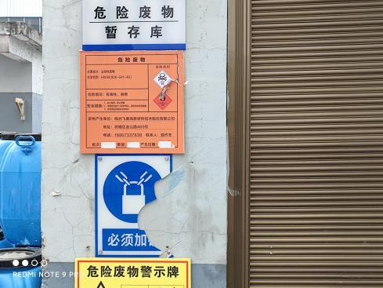 | / | 日常维护和目视检查

